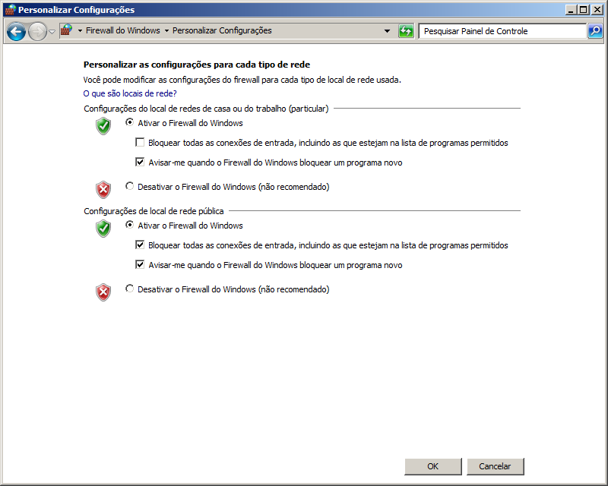
Verificar se firewall está ativo

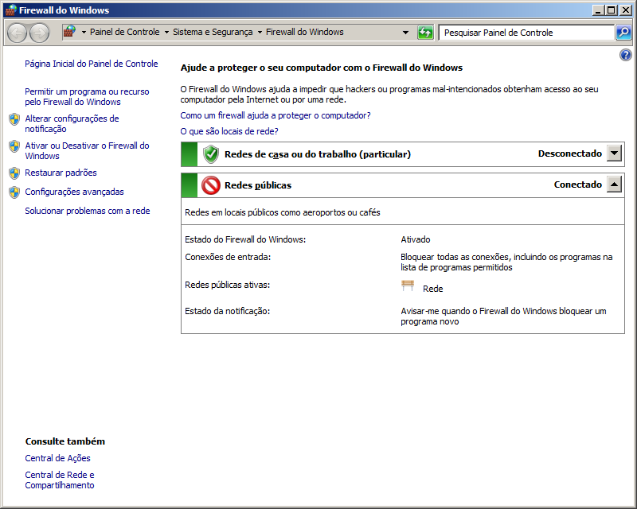
Estando ativo, clicar em configurações avançadas
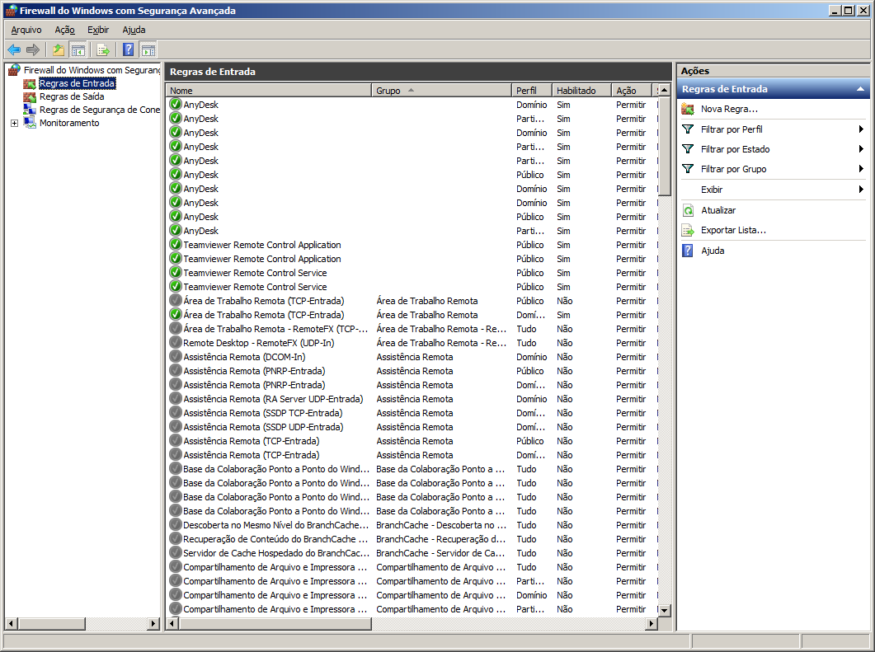
Clicar em regra de Entrada
Apos isso adicionar nova Regra

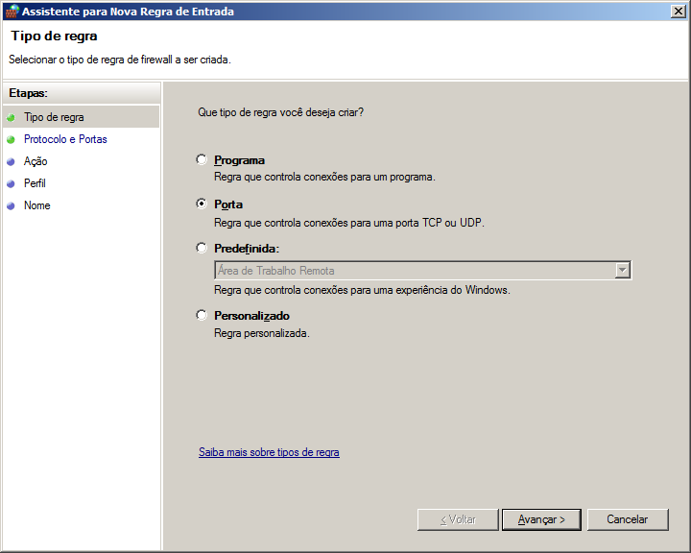

Selecionar Porta
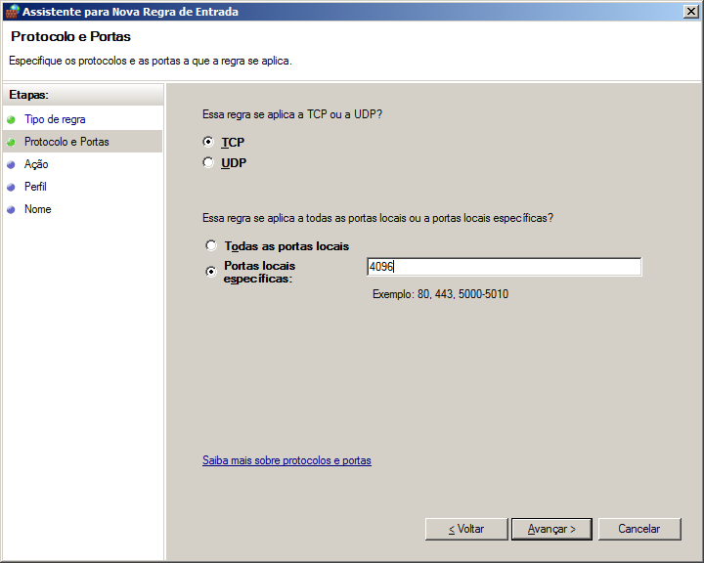

Configurar para TCP e porta especifica 4096

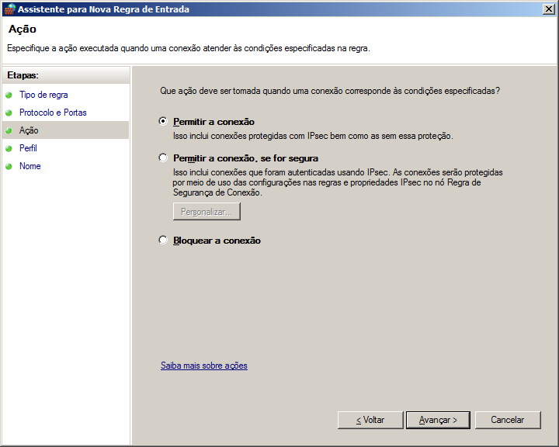

Selecionar Permitir Conexão

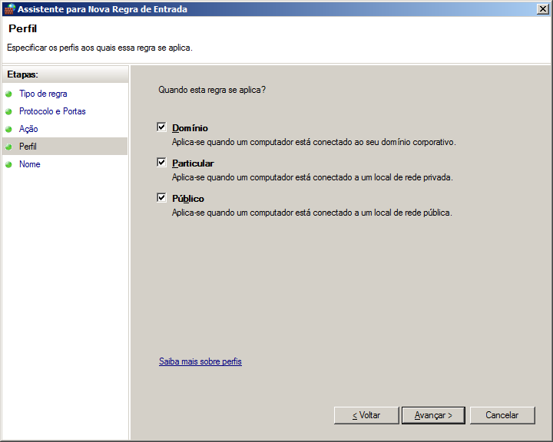
Deixar os campos, Dominio, Particular e Público selecionados
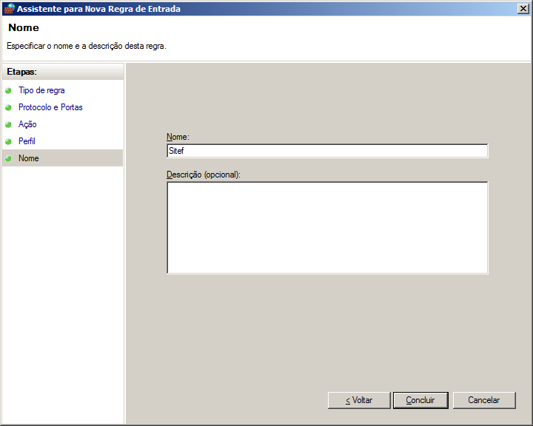

Dar o nome de Sitef e concluir
Fazer o Mesmo procedimento para Regras de Saida

